
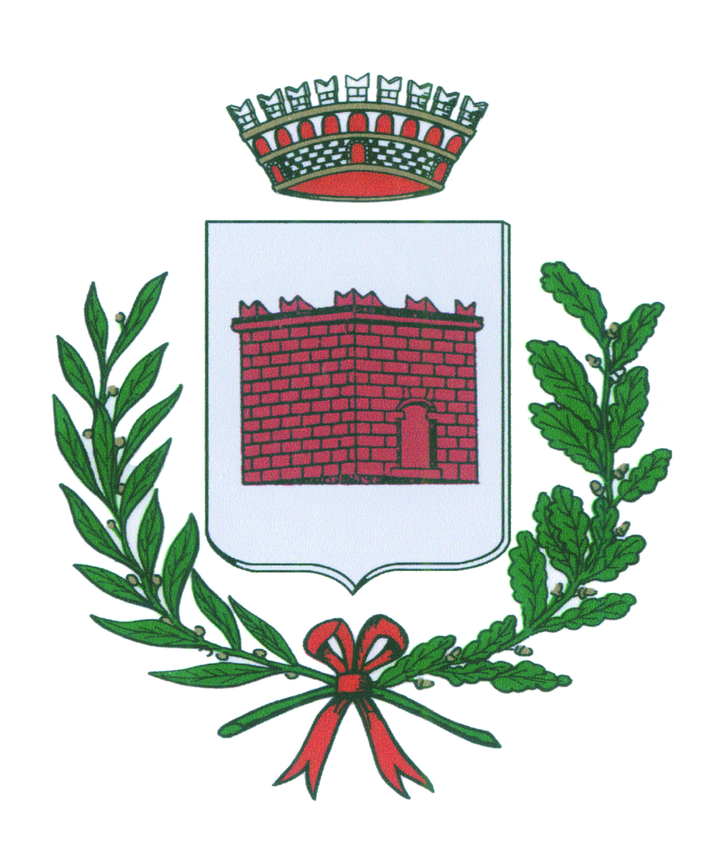
COMUNE di PETTENASCO (NO)
SERVIZIO di POLIZIA MUNICIPALE
Piazza Unità d’Italia 2- 28028 Pettenasco tel. 0323/89115 fax. 0323/89693
mail : poliziamunicipale.pettenasco@ruparpiemonte.it
Prot. n°1795

Ordinanza n°4/2011

Oggetto : CHIUSURA DELLA PIAZZA S. PERTINI a Crabbia , per manifestazione “Circolando 2011”

Vista la richiesta pervenuta in data 10/05/2011 dal Presidente Circolo Crabbia ,sig. Fortis Carlo
che comunica l’avvio delle manifestazioni, richiedendo contestualmente la chiusura della zona interessata;
Ritenuto di dover procedere ad emissione di adeguato provvedimento al fine di consentire la messa in sicurezza dei luoghi e la predisposizione di quanto utile alla manifestazione ;
Visto l’ 7 del CODICE DELLA STRADA,
IL RESPONSABILE –ORDINA
Per motivi di cui in premessa
-LA CHIUSURA DELLA PIAZZA S. PERTINI a CRABBIA-
Il giorno 22/05/2011 dalle ore 08 alle 16,00
Sarà dovere degli organizzatori la posa di estratto della presente ordinanza in loco, quale preavviso agli utenti in transito.
Il servizio di Polizia Locale ad ogni altra autorità avente titolo, provvederà a far rispettare la presente ordinanza.
Dalla sede municipale, 10/05/2011

IL RESPONSABILE
Dall’ufficio di Polizia Locale
AG .Daniele Sartirani

